2021届高考物理一轮复习易错题型专训（1）直线运动与相互作用
1.一质点做加速直线运动，依次经过三点，B为的中点，质点在段的加速度恒为，在段的加速度恒为，现测得B点的速度，则的大小关系为（ ）
A. B. C. D.不能确定
2.目前，我市每个社区均已配备了公共体育健身器材。图示器材为一秋千，用两根等长轻绳将一座椅悬挂在竖直支架上等高的两点。由于长期使用，导致两根支架向内发生了稍小倾斜，如图中虚线所示，但两悬挂点仍等高。座椅静止时用表示所受合力的大小，表示单根轻绳对座椅拉力的大小，与倾斜前相比( )
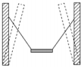
A．不变，变小 B．不变，变大
C．变小，变小 D．变大，变大
3.如下图所示,是上端带定滑轮的固定竖直杆,质量不计的轻杆一端通过铰链固定在点,另一端悬挂一重为的重物,且端系有一根轻绳并绕过定滑轮。用力拉绳,开始时,现使缓慢变小,直到杆接近竖直杆.此过程中,杆所受的力( )
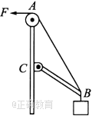
A.大小不变 B.逐渐增大
C.先减小后增大 D.先增大后减小
4.如图所示,固定杆与水平面的夹角,穿在杆上的两小球通过一条跨过定滑轮的轻绳相连接,小球孔的内径略大于杆的直径,滑轮的转轴为O,通过轻杆固定于天花板下,平衡时绳与杆的夹角也为绳竖直,滑轮大小、质量不计,所有摩擦均可忽略,下列说法正确的是（ ）
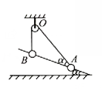
A.平衡时B球受三个力的作用 B.转轴O对滑轮的作用力竖直向上
C.小球的质量之比为 D.小球A重力与轻绳拉力大小之比为
5.某质点从开始沿直线运动，其速度的平方与位移x的关系如图所示，下列说法正确的是（ ）
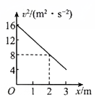
A.质点加速度为 B.时质点速度为8 m/s
C.时质点速度为0 D.前2秒质点位移为4 m
6.如图所示，在水平面上固定着四个完全相同的木块，一颗子弹以水平速度v射入。若子弹在木块中做匀减速直线运动，当穿透第四个木块（即D位置）时速度恰好为零，下列说法正确的是( )
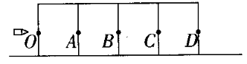
A.子弹从O运动到D全过程的平均速度小于B点的瞬时速度
B.子弹通过每一部分时，其速度变化量
C.子弹到达各点的速率
D.子弹穿过每个木块经历的时间
7.如图所示,光滑圆环竖直固定,A为最高点,橡皮条上端固定在A点,下端连接一套在圆圈上的轻质小环,小环位于B点,与竖直方向夹角为30°.用光滑钩拉橡皮条中点,将橡皮条中点拉至C点时,钩的拉力大小为F.为保持小环静止于B点,需给小环施加一作用力.下列说法正确的是（ ）
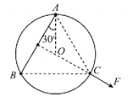
A.若沿水平方向,则 B.若沿竖直方向,则
C.的最大值为 D.的最小值为
8.某探究小组为了研究小车在桌面上的直线运动，用自制“滴水计时器”计量时间。实验前，将该计时器固定在小车旁，如图(a)所示。实验时，保持桌面水平，用手轻推一下小车。在小车运动过程中，滴水计时器等时间间隔地滴下小水滴，图(b)记录了桌面上连续的6个水滴的位置。(已知滴水计时器每内共滴下46个小水滴)
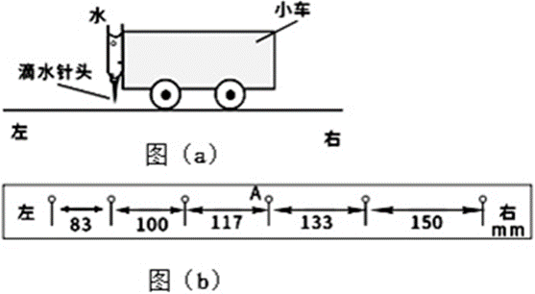
（1）由图(b)可知，小车在桌面上是_______运动的。
A．从右向左 B．从左向右
（2）该小组同学根据图(b)的数据判断出小车做匀变速运动。小车运动到图(b)中点位置时的速度大小为_______，加速度大小为________。(结果均保留2位有效数字)
9.如图所示，一个水平放置的圆桶正以中心轴匀速运动，桶上有一小孔，桶壁很薄，当小孔运动到桶的上方时，在孔的正上方处有一个小球由静止开始下落，已知圆孔的半径略大于小球的半径，为了让小球下落时不受任何阻碍，与桶的半径之间应满足什么关系（不考虑空气阻力）？
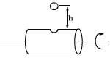
10.风洞实验室中可产生水平方向的、大小可调节的风力.现将一套有小球的细直杆放入风洞实验室,小球孔径略大于细杆直径(如图所示).当杆在水平方向上固定时,调节风力的大小,使小球在杆上匀速运动.这时小球所受的风力为小球所受重力的0.5倍.
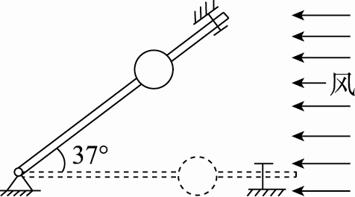
1.求小球与杆间的滑动摩擦因数;
2.保持小球所受风力不变,使杆与水平方向间夹角为37°并固定,则小球从静止出发在细杆上滑下距离x所需时间为多少?(sin 37°= 0.6,cos 37°= 0.8)

答案以及解析
1.答案：B
解析：本题考查匀变速直线运动.设质点在段的位移均为x，对段，，对段，，由以上两式解得，，因为质点做加速直线运动，故，选项B正确，ACD错误.
2.答案：A
解析：木板静止时，受重力和两个拉力而平衡，故三个力的合力为零，即：；
根据共点力平衡条件,有：
解得：
由于长期使用,导致两根支架向内发生了稍小倾斜,故图中的θ角减小了,故F不变,减小；
故选：A
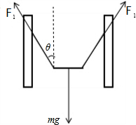
3.重物对点的拉力大小等于重力,根据作用效果分解为、,等于杆所受的力,等于绳所受拉力.如图所示,∽,则。因为、、均不变,所以不变.因此A项正确.
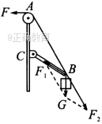
4.答案：C
解析：本题考查受力分析.对B球受力分析,因为绳竖直,则固定杆对小球B没有作用力,否则B球不可能平衡,故平衡时B球受重力与轻绳拉力两个力的作用,二力平衡,选项A错误;滑轮受到两根轻绳拉力的合力斜向右下方,由三力平衡条件可知,转轴O对滑轮的作用力斜向左上方,选项B错误;由B球的受力分析可知轻绳的拉力,如图所示,对A受力分析,由正交分解法可得,联立解得小球的质量之比为,选项C正确;小球A的重力与轻绳拉力大小之比为,选项D错误.
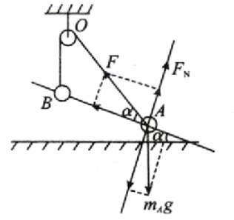
5.答案：CD
解析：本题考查直线运动中图象的应用.根据可知，图象截距，得，加速度等于直线的斜率的一半，即，A错误；时质点的速度为，B错误，C正确；根据可知前2 s位移为4 m,D正确.
6.答案：AC
解析：全程的平均速度等于中间时刻的瞬时速度，根据匀变速直线运动的推论可知，中间时刻的瞬时速度一定小于中间位置时的速度，故A正确；由于子弹的速度越来越小，故穿过每一个木块的时间不相等，故速度的差值不相等，故B错误；将子弹的运动反向视为初速度为零的匀加速直线运动，则由可知，通过的速度之比为：，子弹到达各点的速率，故C正确；将子弹的运动反向视为初速度为零的匀加速直线运动，则由可知，反向通过各木块用时之比为；子弹穿过每个木块经历的时间，故D错误。
7.答案：AD
解析：本题考查共点力的平衡问题.对结点C受力分析可得橡皮筋的弹力满足可得；对小圆环受力分析可知,水平向右的橡皮筋的拉力,大圆环对小圆环的弹力沿半径方向,若沿水平方向,则弹力为0，此时,A正确；若沿竖直方向,则必然是竖直向上,此时弹力的方向背离圆心向外,由平衡知识可知,,B错误;根据平行四边形法则可知最大值可取无穷大;当与半径垂直时最小,最小值为，C错误,D正确.
8.答案：(1)A
(2)0.19;0.038
9.答案：设小球下落所用时间为，经过圆桶所用时间为，则：，，
小桶到达圆桶表面时，圆孔也应该到达同一位置，所以有：
其中……
其中……
由以上解得
10.答案：1.设小球所受的风力为F,小球质量为m,由小球水平均速运动可知,
所以
2.设杆对小球的支持力为,摩擦力为,受力分析如图所示,
沿杆方向: ,
解得
又因为,所以
